高雄市立文山高級中學輔導室
107學年度第2學期 課程或活動成果報告
課程或活動名稱 | 勞動教育向下扎根Plus-職場的聲音系列校園講座
類別 | ■生涯發展教育 | □技藝教育學程 |  |  | □生命教育 |  |  |  |  | □教師知能 |  | □其他
 | □性別平等教育 | □高關懷 |  |  | □家庭親職教育 |  |  |  |  | □弱勢扶助
辦理日期 | 5/06(一)10:10～12:00。 |  |  |  |  |  | 活動地點 |  |  |  | 多媒體教室
協辦單位 | 教務處、學務處、總務處、高三導師
參與人數  (單位：人) | 校內教師 |  |  | 校內學生 |  |  |  |  | 社區民眾、家長 |  |  |  |  |  | 合計
 | 3 |  |  | 50 |  |  |  |  | 0 |  |  |  |  |  | 127
經 費 | 經費項目 |  |  | 數量 | 單位 |  |  | 單價 |  |  | 小計 |  |  | 備註
 | 勞工局專案經費 |  |  | 2 | 節數 |  |  | 2000 |  |  | 4000
 | 合 計
課程或活動目標 | 協助學生了解此職業的型態與態度。
執行情形  (活動內容) | - 邀請講師: 說故事達人蔡佳伶。  - 講師透過自己的生命故事與跟學生互動問答，並引導學生更認識這個職業。
心得與檢討建議 | - 學生經過老師的分享後，普遍表達更清楚準備方向。  - 學生於交流提問時相當踴躍。
整體滿意度 | 非常滿意(85%) |  | 滿意(15%) |  |  | 尚可( %) |  |  |  |  | 待改進( %) |  | 備註：
承辦人 | 許雅雯 |  |  |  |  | 處室主任 |  |  |  |  | 游秀敏
備註
活 動 相 片
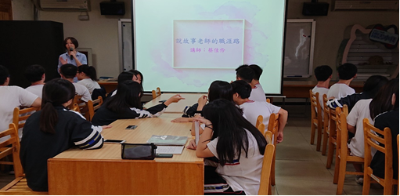 |  |  |  |  |  | 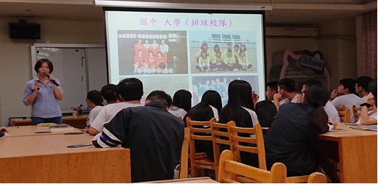
說明：講師準備豐富的演講資料 |  |  |  |  |  | 說明：講師分享自己的生命故事

